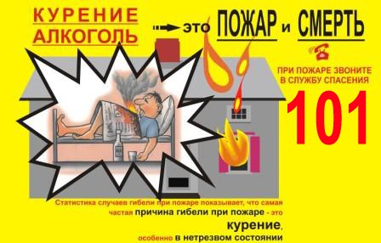
По официальной информации пресс-службы ГУ МЧС России по Иркутской области в регионе количество пожаров в жилом секторе и в садово-дачных кооперативах резко возросло за последние дни, в связи с усиленным использованием электрообогревателей и отопительных печей.
6 октября в 12-м часу ночи произошел пожар в 6-квартирном доме в г. Зима. Сильные ожоги, несовместимые с жизнью, получила женщина. 57-летняя хозяйка квартиры погибла.
Дознаватели МЧС России, по итогам предварительного осмотра места пожара, установили, что очаг пожара находился в районе дивана в комнате. Возгорание могло начаться в результате неосторожного обращения с огнём при курении. Открытый огонь был потушен спустя 15 минут. Последствия пожара ликвидированы через полтора часа. Площадь пожара составила 40 квадратных метров. Соседние квартиры спасены от огня.
4 октября в 22:20 произошел пожар на ул. Жуковского в г.7 Иркутске. В ходе тушения пожара огнеборцы в составе звена газодымозащитной службы обнаружили погибшую женщину и мужчину. Обоим погибшим – по 63 года.
В результате пожара поврежден дом на площади 80 квадратных метров. Со слов эксперта испытательной пожарной лаборатории капитана внутренней службы Руслана Морозова: «Возгорание могло начаться по электротехнической причине от холодильника, в качестве наиболее вероятной причины рассматриваем короткое замыкание».
3 октября в 21:42 в с. Кундуй по ул. Заречная, 8 произошло возгорание в жилом доме. Причины пожара устанавливаются.
С начала 2020 года в Иркутской области зарегистрировано 5448 пожаров,
135 человек погибли на пожарах, 119 человек получили травмы.
Отмечается повышение сезонных рисков в связи с понижением среднесуточных температур. Для снижения риска пожаров целесообразно в жилых домах установить автономный пожарный извещатель, так как это один из способов профилактики пожаров. Это специальный датчик, который в случае задымления предупредит об опасности громким звуковым сигналом. Такие извещатели устанавливаются в целях защиты жизни и здоровья людей и уменьшения детской гибели и травматизма на пожарах, поскольку позволяют своевременно обнаружить возгорание и подать звуковой сигнал о пожаре.

Простые правила, которые помогут спасти жизнь вам, вашим близким, а также уберечь имущество:
- С осторожностью пользуйтесь источниками открытого огня.
- Следите за исправностью электропроводки. При явных признаках нарушения штатной работы электрооборудования следует исключить его дальнейшее использование. Не перегружайте сеть.
- Не оставляете без присмотра топящиеся печи и не поручайте присмотр за ними малолетним детям. Нельзя, чтобы рядом с печью располагались горючие вещества. Нельзя перекаливать печь. Перед топкой обязательно должен находиться предтопочный лист размером не мене 50х70 см.
В целях предотвращения пожаров настоятельно рекомендуем соблюдать меры пожарной безопасности, в случае возникновения пожара незамедлительно звонить в единую службу спасения «112», а также «101».

Инструктор противопожарной профилактики
ОГБУ «ПСС Иркутской области»
Степанюк Е.Г.

